1. Назначение программы
1.1 Общие сведения
EasyANN – графический интерфейс для простейших функций библиотеки FANN (Fast Artificial Neural Network Library, более подробно http://leenissen.dk/fann/wp/).

EasyANN имеет систему сборки и стандартные графические средства популярной IDE Qt Creator, что позволяет без трудностей запускать EasyANN как под ОС Windows, так и под Linux.
Стоит отметить, что EasyANN не является готовым программным продуктом, а сделан исключительно в образовательных и/или исследовательских целях для знакомства с нейронными сетями.

Несмотря на то, что на официальном сайте FANN в разделе Graphical Interfaces уже представлены подобные и более функциональные программные продукты, надеемся EasyANN не будет лишним и будет полезным для студентов, преподавателей, исследователей и начинающих программистов.

1.2 Решаемые задачи
В этом репозитории реализован единственный пример, на котором мы тестировали EasyANN. Это аппроксимация магнитного поля земли с помощью искусственной нейронной сети (ИНС), имеющей 1 скрытый слой из 8 нейронов. Более подробно будет описано в разделе 3.3

2. Условия выполнения программы
На компьютере должен быть установлена IDE Qt Creator (5 или выше) с компилятором MinGW (OS Windows) или gcc/g++ (OS Linux). Все остальные сторонние библиотеки уже входят в файлы преокта.
3. Выполнение программы
3.1 Загрузка и установка программы
- Скачайте программу с помощью git clone или загрузите ZIP
- запустите файл EasyANN.pro, введите соответствующие пути до EasyANN (EasyANN-master). Например так, как показано на рисунке.

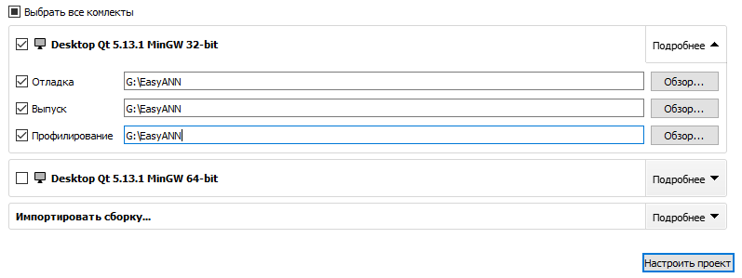
Рисунок 3.1.1
Нажмите «Настроить проект». Должно появится дерево проекта
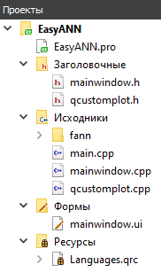
Рисунок 3.1.2
- Нажмите начать отладку (кнопка зелёный треугольник с жуком)
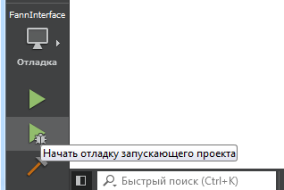
Рисунок 3.1.3

3.2 Запуск программы
Программа запущена после того, как появилось главное окно формы EasyANN (после выполнения 3.1)
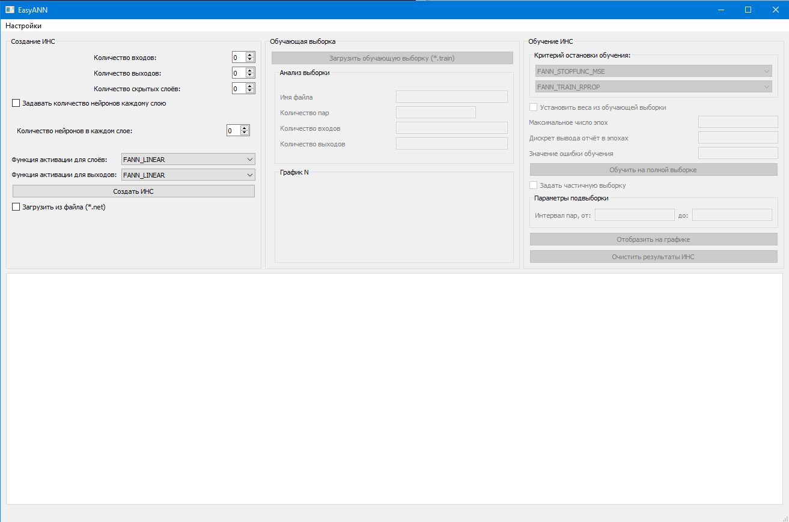
Рисунок 3.2.1
Во вкладке настройки (левый верхний угол формы) можно выбрать язык для объектов формы.
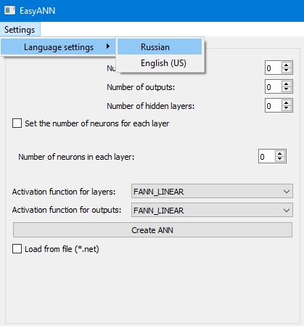
Рисунок 3.2.2

3.3 Работа с программой при решении задачи аппроксимации магнитного поля Земли (МПЗ)
a) Создаём нейронную сеть, которую будем обучать. Это делается с помощью вкладки «Создание ИНС»
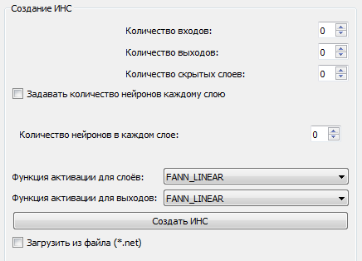
Рисунок 3.3.1
Предусмотрено 2 способа создания:
- создание через форму;
- загрузка из файла (пока не тестировалась)
Для решения задачи аппроксимации МПЗ создаём сеть с одним скрытым слоем из 8 нейронов, с входами входами и одним выходом. Также задаётся функция активации нейронов слоя и нейронов выхода как FANN_SIGMOID_SYMMETRIC. В руководстве по FANN (http://libfann.github.io/fann/docs/files/fann-h.html) можно прочитать, что эта функция «Symmetric sigmoid activation function, aka. tanh».
После того как заданы необходимые параметры нажимаем «Создать ИНС».
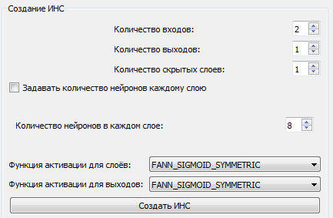
Рисунок 3.3.2

При этом активируется вкладка «Обучающая выборка»

b) Вкладка «Обучающая выборка». Загрузка обучающей выборки.
Файл обучающей выборки должен иметь формат:
N строки | Содержание
1 | N x y, где N – количество пар вход-выход в обучающей выборке, x, y – количество входных и выходных параметров
2 | a11 … a1j … a1x , где a1j – j-й входной параметр первой пары в обучающей выборке
3 | b11…bij…b1y , где b1j – j-й выходной параметр первой пары в обучающей выборке
…
N | aN1 … aNj … aNx , где a1j – j-й входной параметр последней пары в обучающей выборке
N+1 | bN1…bNj…bNy , где b1j – j-й выходной параметр первой пары в обучающей выборке
N+2 | строки в конце можно оставлять пустыми
… | строки в конце можно оставлять пустыми

Пример обучающей выборки

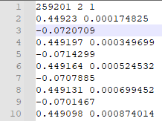
…
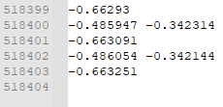
Рисунок 3.3.3

В приведённом примере обучающая выборка имеет 259201 пар, каждая пара состоит из двух входных и одного выходного параметра. (Описание выборки приведено в файле DescGpsMagTrain.odt папка docs).

Загружаем файл обучающей выборки из папки train c помощью кнопки «Загрузить обучающую выборку *.train».
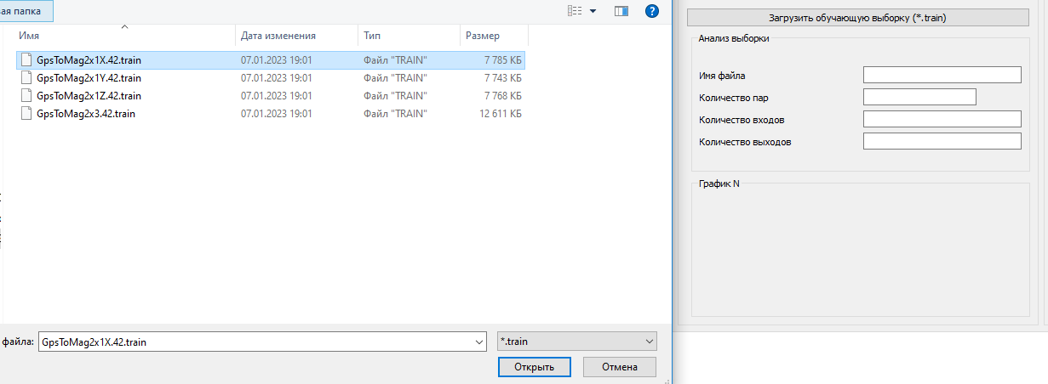
Рисунок 3.3.4

После загрузки должен появиться график, основная информация о выборке и активироваться вкладка «Обучение ИНС»
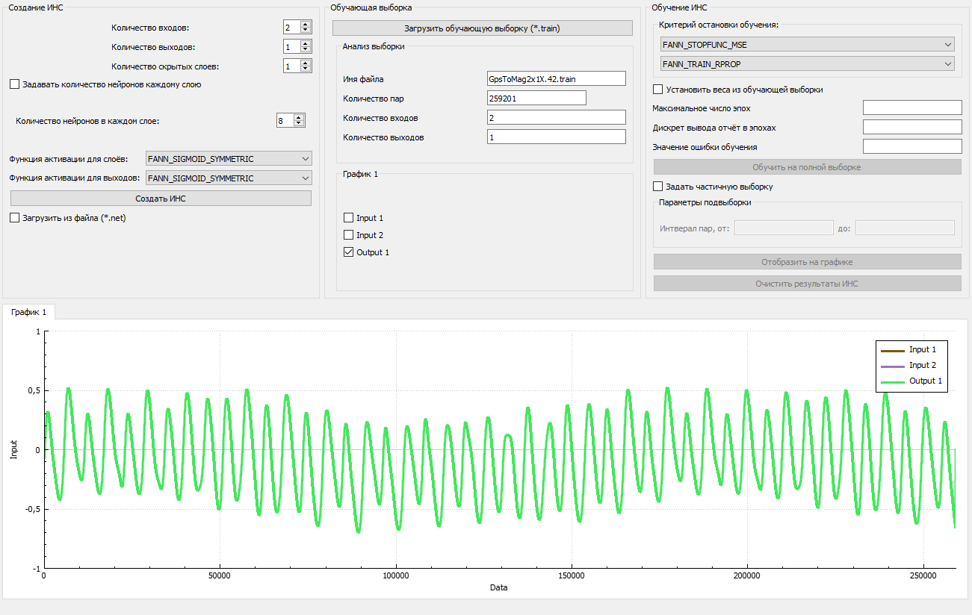
Рисунок 3.3.5

С помощью вкладки График 1 (почему 1?) можно выводить в виде кривых на график каждый входной и выходной параметр или их комбинации.
в) Вкладка «Обучение ИНС». Обучение ИНС на основе загруженной выборки.
В верхней части вкладки представлены опции обучения нейросети на загруженной выборке
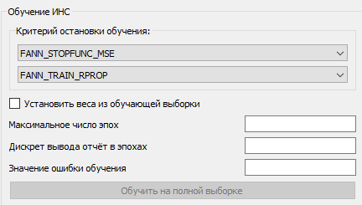
Рисунок 3.3.6

Критерии обучения устанавливают условие остановки обучения (по значение среднеквадратичной ошибки (MSE) или по количеству ошибочных бит/нейронов (BIT), подробнее см. http://libfann.github.io/fann/docs/files/fann_data-h.html#fann_stopfunc_enum) и обучающий алгоритм (cтандартные алгоритмы обратного распространения FANN_TRAIN_INCREMENTAL и FANN_TRAIN_BATCH, продвинутые алгоритмы пакетного обучения FANN_TRAIN_RPROP и FANN_TRAIN_QUICKPROP, алгоритм SARPROP FANN_TRAIN_SARPROP, более подробно http://libfann.github.io/fann/docs/files/fann_data-h.html#fann_train_enum).
Можно установить инициализацию весов из обучающей выборки (в противном случае веса будут определены случайно в интервале от -0,1 до 0,1, более подробно http://libfann.github.io/fann/docs/files/fann-h.html#fann_init_weights).
В поле максимальное число эпох задаётся количество эпох обучения, в поле дискрет вывода отчёта – периодичность вывода отчёта об обучении в консоль. Поле значение ошибки обучения заполняется в зависимости от выбранного функции остановки: если выбрано MSE – задаётся значение MSE, если BIT – то целое число бит/нейронов.
Для рассматриваемого примера выбираем следующие параметры
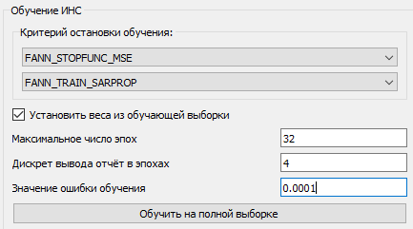
Рисунок 3.3.7

При заполнении последнего поля активируется кнопка «Обучить на полной выборке».
Примечание: если кнопка не активировалось, попробуйте поставить курсор на другое поле и сделать клик левой кнопкой
Далее также активируется опция «Задать частичную выборку». Это подразумевает что обучение будет проводиться на определённом пакете обучающих (в заданном интервале). Для примера выберем следующий интервал

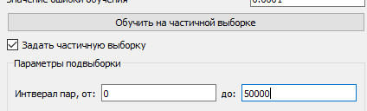
Рисунок 3.3.8

Примечание: можно не устанавливать опцию «Задать частичную выборку», тогда обучение производится по всей выборке (см. поле «Количество пар» на рисунке 3.3.8)
После нажатия кнопки «Обучить на частичной выборке» начнётся процесс обучения. После его завершения активируется кнопка «Отобразить на графике». Для тестирования полученной ИНС необходимо нажать кнопку «Отобразить на графике» и получить результат работы ИНС (выходной параметр).
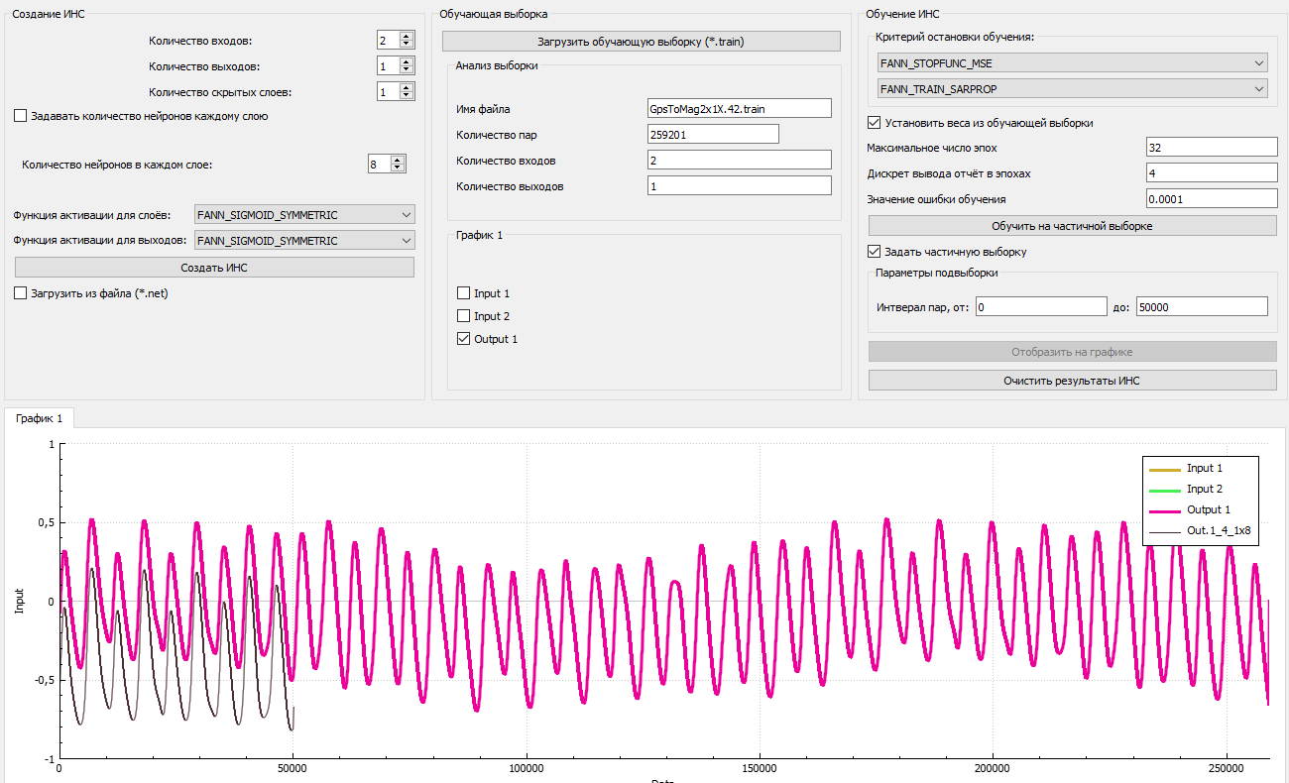
Рисунок 3.3.9

Результат работы ИНС показан фиолетовой кривой. Возможно, он нас не удовлетворяет. Тогда можно попробовать изменить опции обучения. Например, вместо 50 000 пар выбрать 200 000. Результат может быть как показан на рисунке 3.3.10
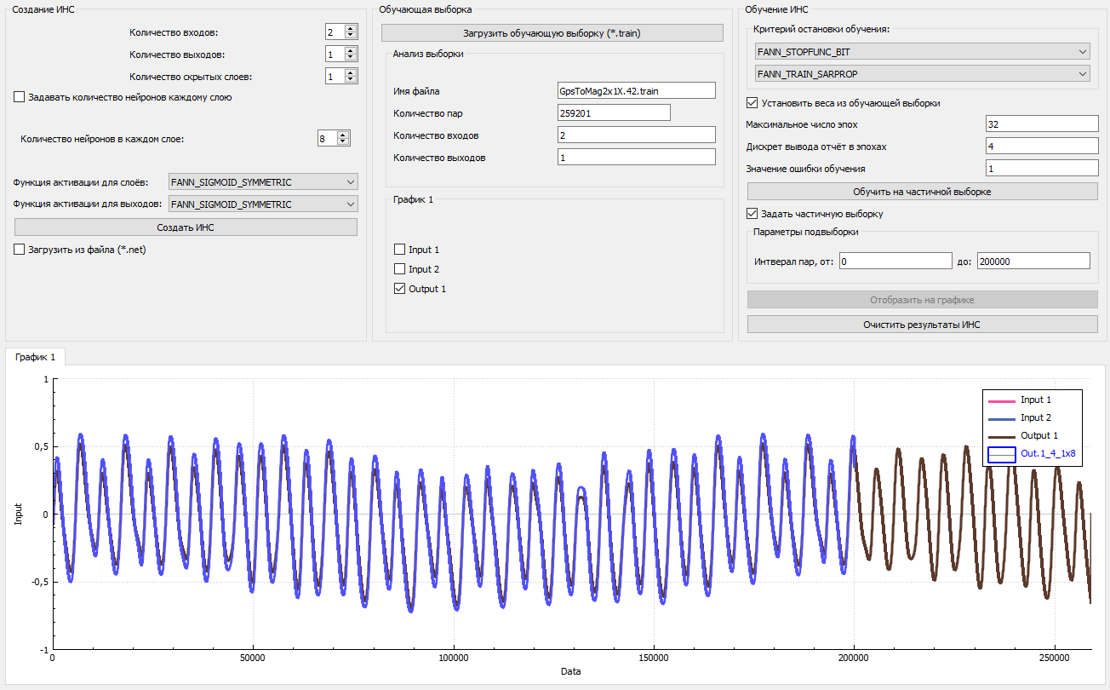
Рисунок 3.3.10
Для работы с графиком используются стандартные действия мыши: зажать левую кнопку мыши и выделить фрагмент графика, приблизить/отдалить – прокрутка колеса мыши, передвинуть график параллельно осям – зажать правую кнопку мыши, вернуть график к масштабу по умолчанию (как на рисунке 3.3.10) – двойной щелчок левой или правой кнопки (не важно). С помощью этих действий можно более детально посмотреть заданный интервал (см. рисунок 3.3.11).
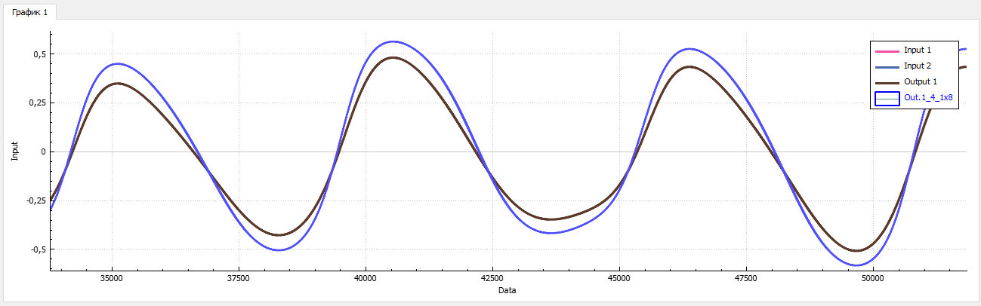
Рисунок 3.3.11

4. Сообщение оператору
Не выводятся

